BICI BLUES 2015
NOVELLARA

Grande successo dell’edizione BICI BLUES 2015, domenica 28 giugno, terzo e conclusivo atto della manifestazione dedicata al Blues che in questa prima settimana d’estate ha inebriato di musica e colori la bella piazza di Novellara e le strade delle valli circostanti illuminate da un sole splendente.
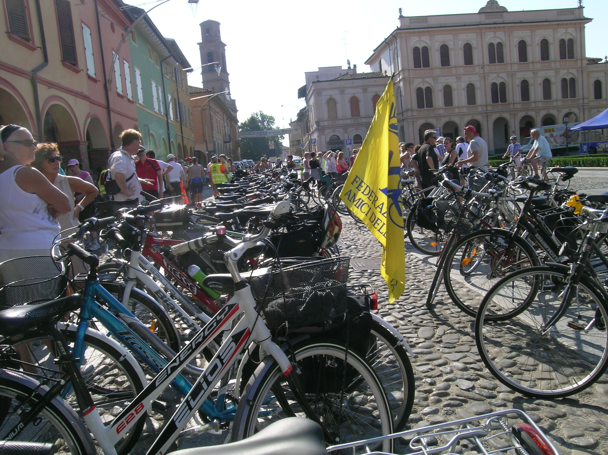

Rootsway ha organizzato magistralmente le due serate di
venerdì e sabato con concerti Blues sotto le stelle, che hanno riscosso un grande successo.
La partecipazione di domenica è stata un successo straordinario, fatta di gente di ogni età e provenienti da altri Comuni e Province, da bambini felici e contenti di partecipare accompagnati dai genitori.
FIAB 9PedAli con il BICI BLUES è riuscita a riempire la piazza e le strade di biciclette, (si sono contate 170 bici) tanti appassionati e praticanti della mobilità sostenibile che con la loro partecipazione, hanno sottolineato come una viabilità cicloturistica da potenziare e da estendere, avvicini le persone a un modo nuovo di vivere e conoscere il territorio e la cultura che racchiude.
Le canzoni Blues che hanno accolto ogni tappa del percorso, e per ultimo il concerto sotto i portici in piazza, tenuto dai musicisti della Kayman Records, ha contribuito al successo del 7° BICIBLUES.
Ringraziando la PROLOCO e il Comune di Novellara che hanno contribuito alla riuscita della manifestazione, oltre all’Azienda Agricola Novelli e il Podere Francesco per le tappe, “La Rocca Caffè” per il pranzo finale….. Vi invitiamo alla prossima edizione BICIBLUES 2016.
Associazione FIAB 9PedAli

